Kapitel 2

Physiologie des Sehens

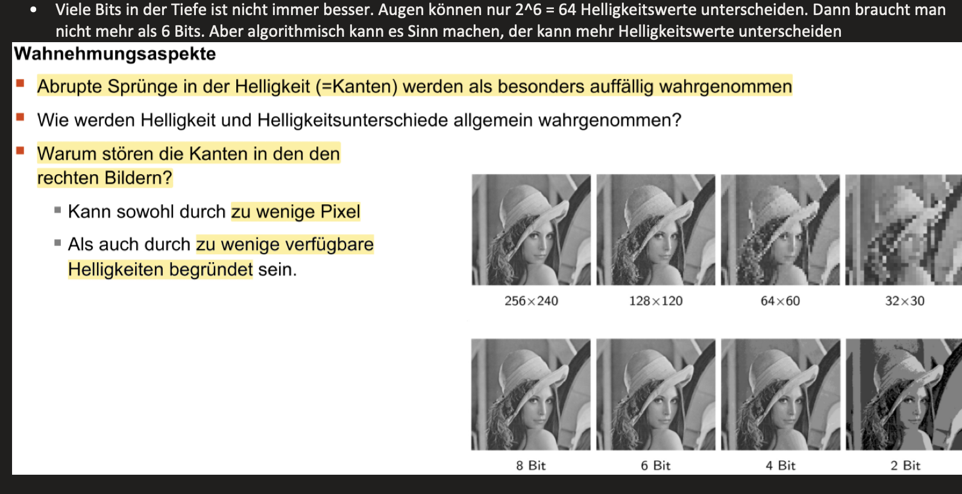

* 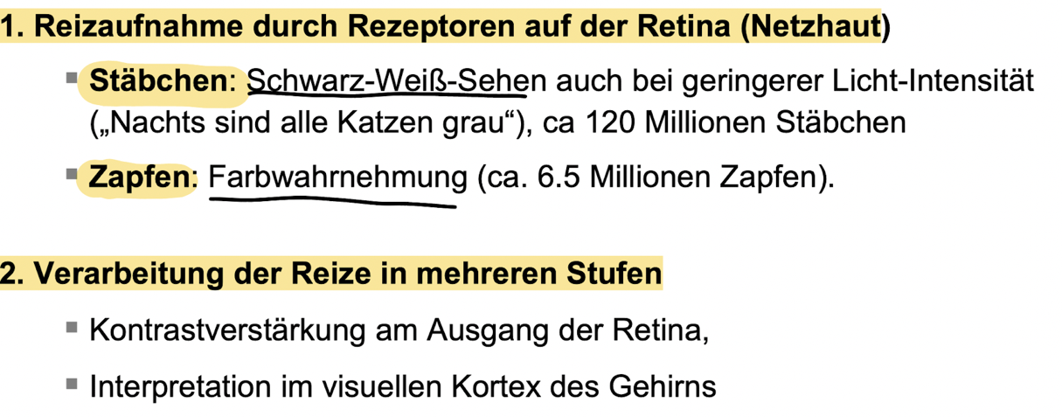  
  Graustufen werden sträker wahrgenommen als Farbe
* Kontrastverstärkung: Kanten werden stärker wahrgenommen

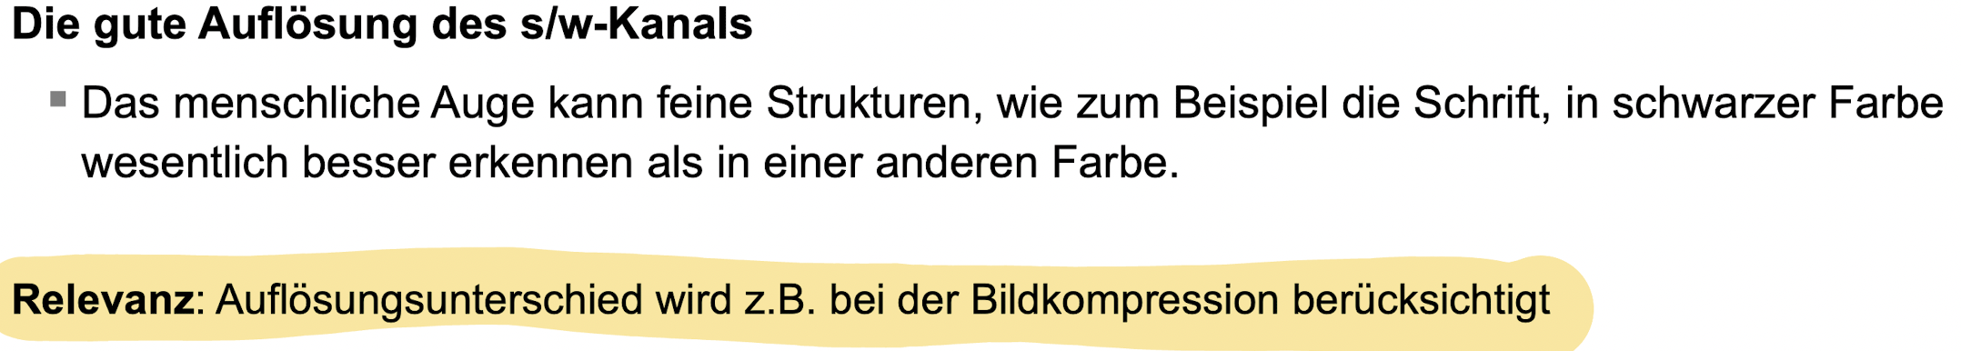

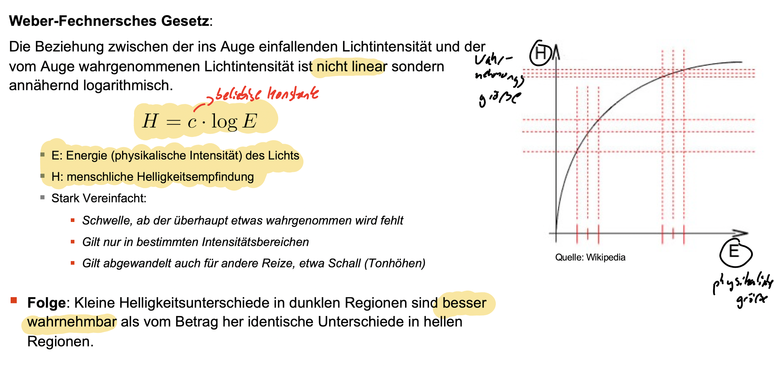

* Kurve ist ein Richtwert im mittleren Helligkeitsbereich
* Parameter c ist beliebig und nicht spezifiert. Soll nur logarithmischen Zusammenhang zeigen die Formel => aber nur idealisiert bei sinnvollen Helligkeitsbereich

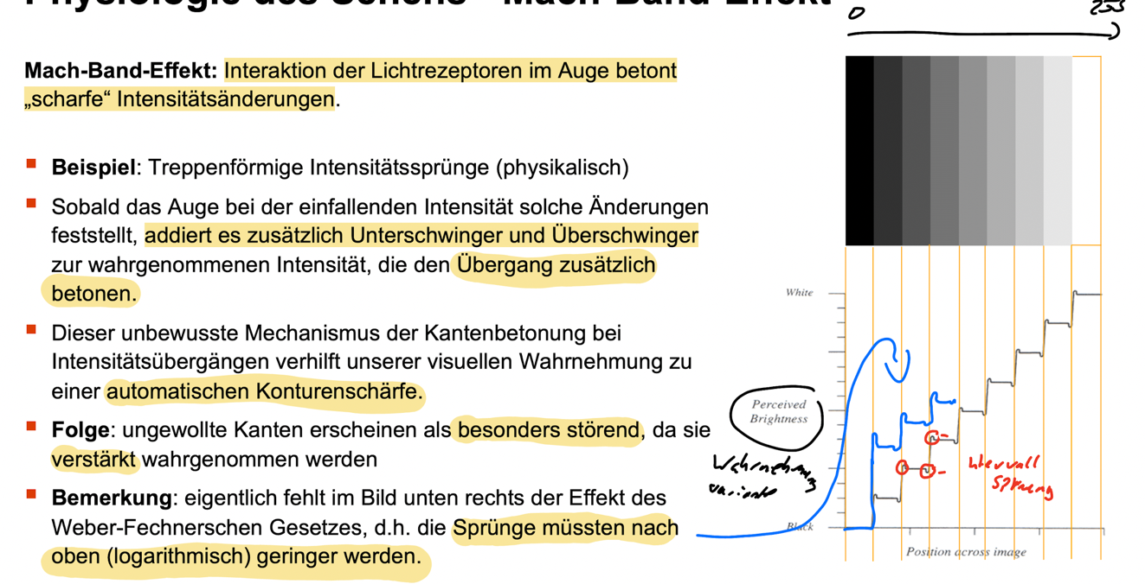

* Auge nimmt Sprünge starker war als Algorithmus

Digitale Grauwerbilder

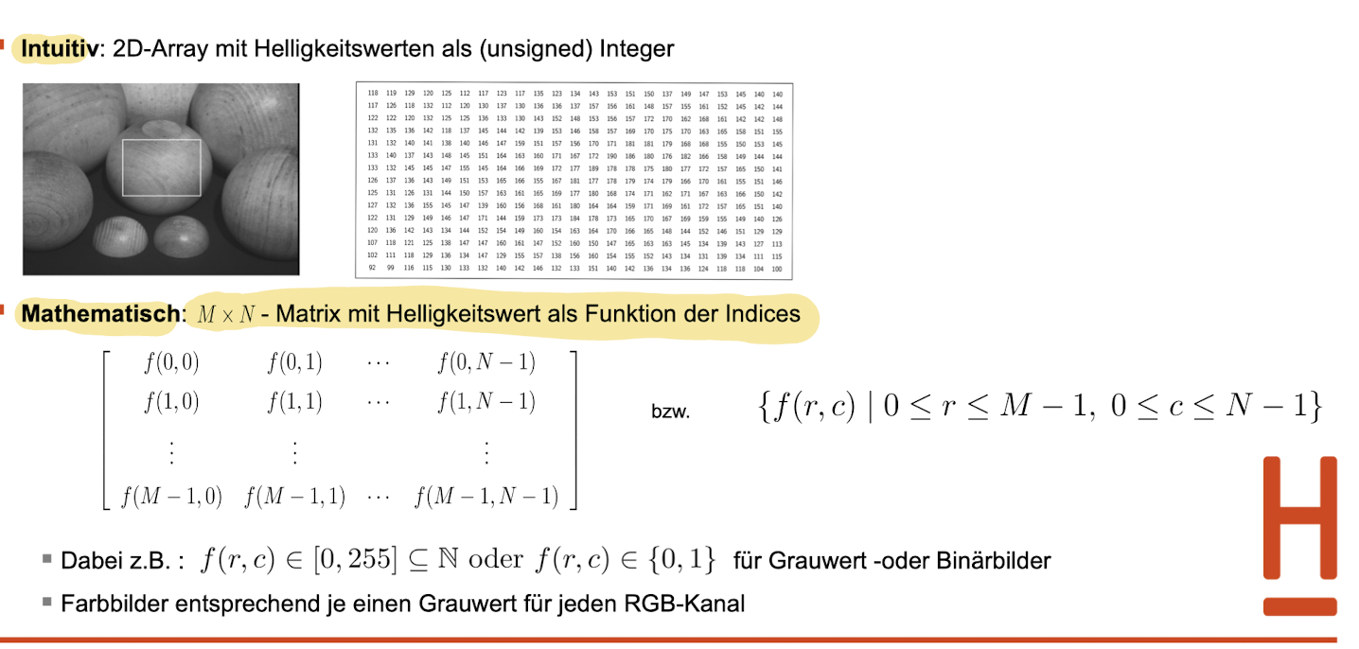

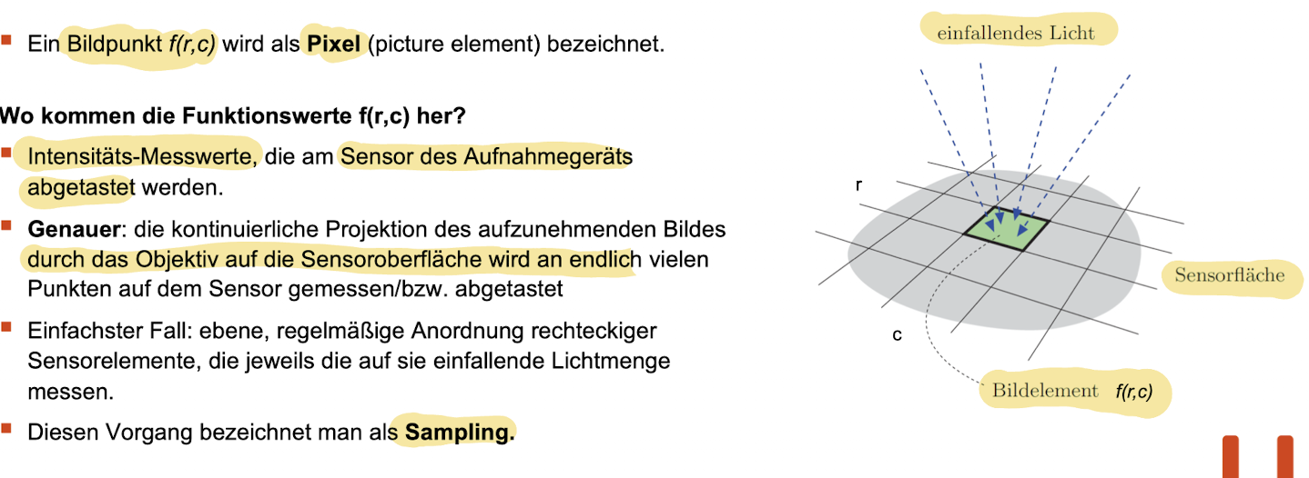

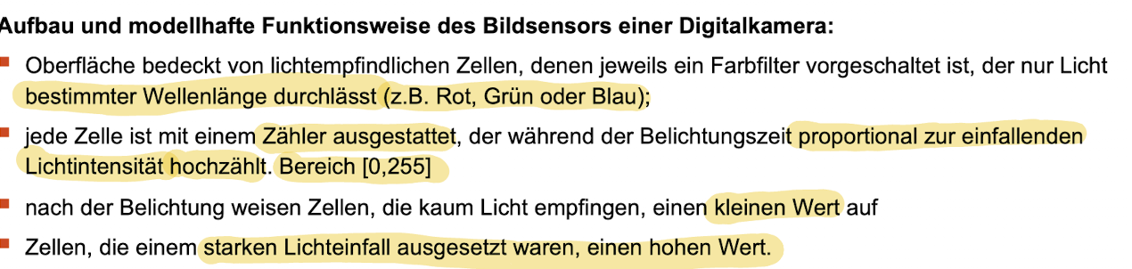

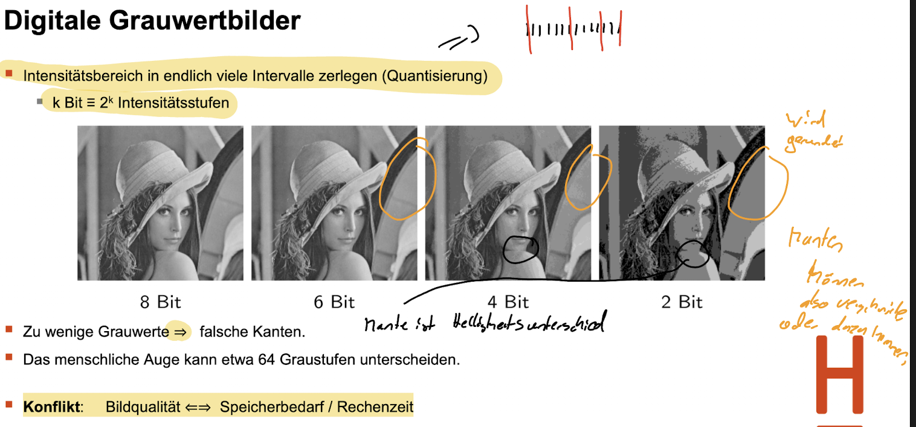

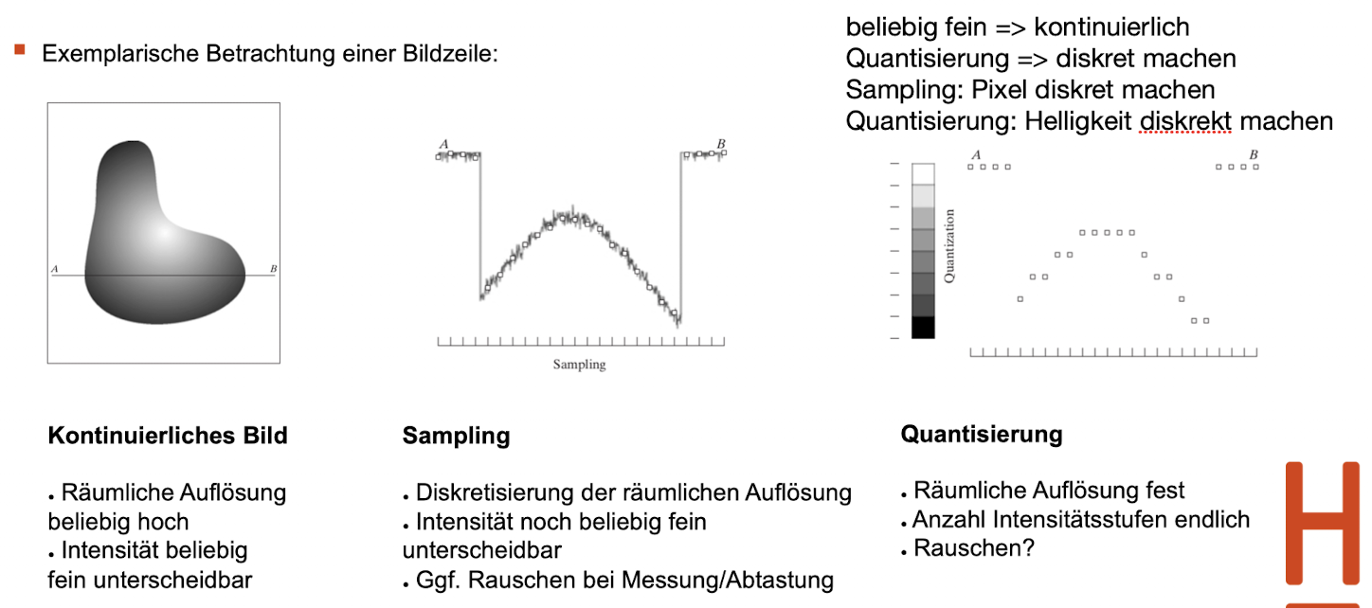

Statistische Eigenschaften von Bildern

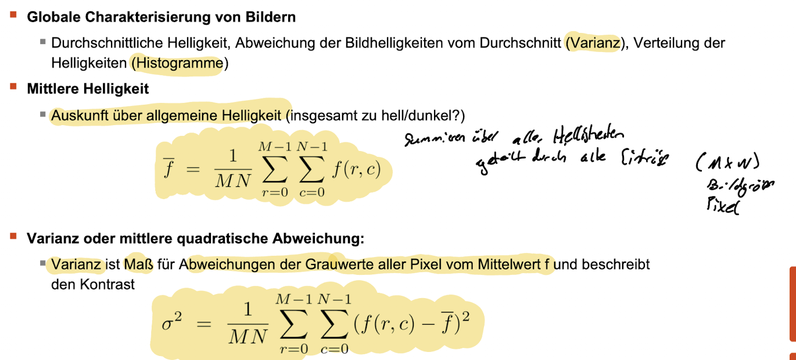

Hohe Varianz => unruhiges Bild stark hell dunkel Wechsel

Schönes Beispiel folie 16

Histogramme

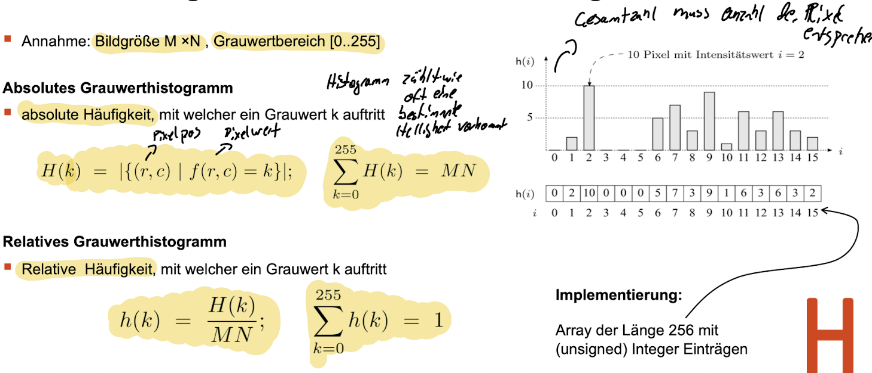

* Histogramm Summe der Werte = Anzahl Pixel
* Man weiß nicht wo die Helligkeit ist => Ortsinformation verloren. Nur die Häufigkeit
* Algorithmisch macht man relativen Grauwertshistorgramm

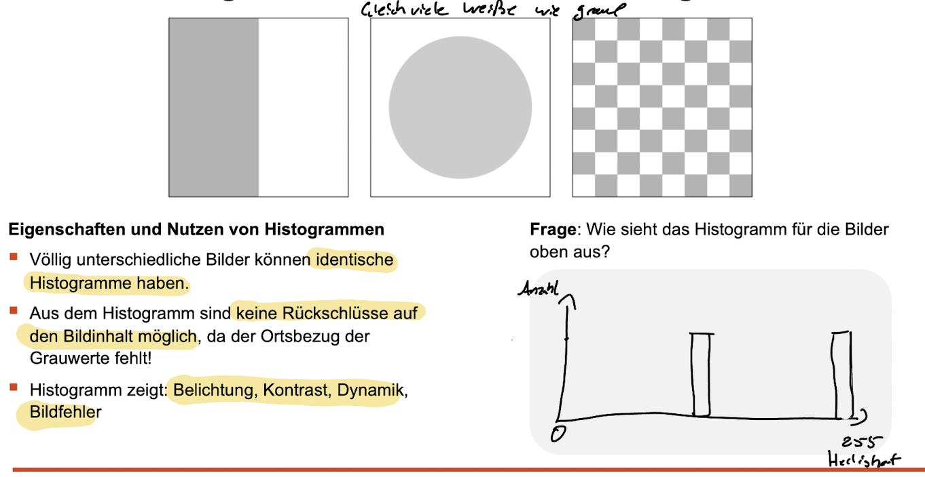

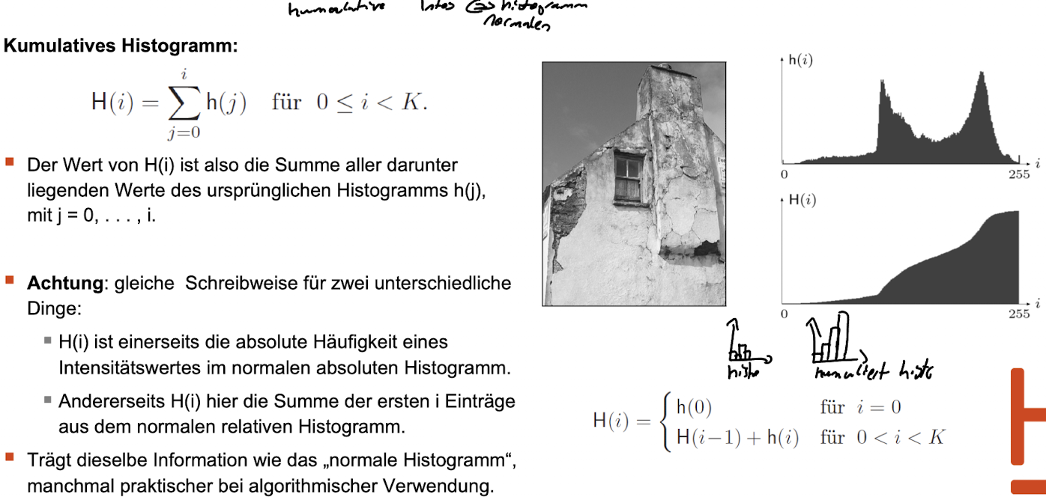

* Kummulative Histogramme hat nicht mehr Informationen, auch nicht weniger. Können miteinander vertauscht werden. Algorithmisch besser

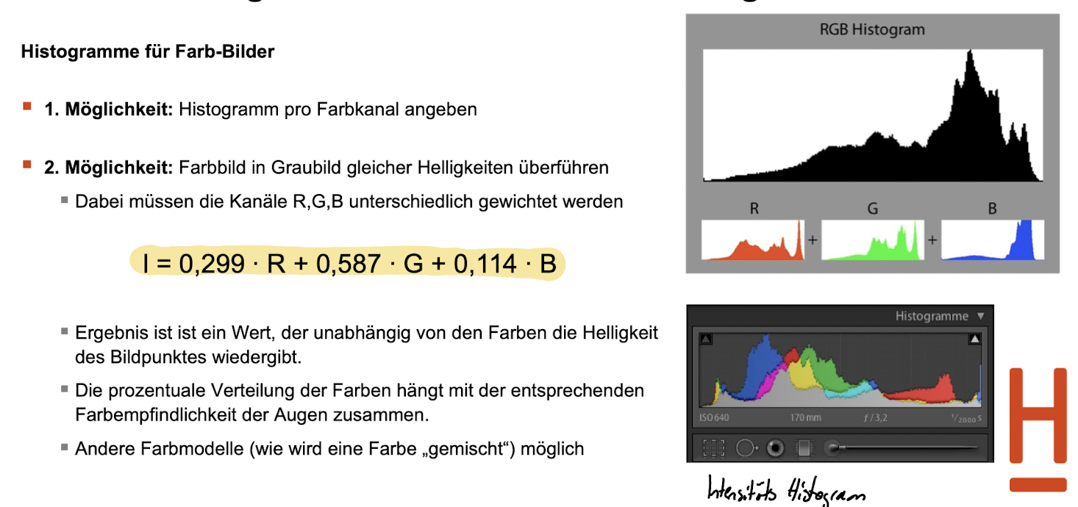

Gewichtung durch Experementen ermittelt. Grün domieret aus Wahrnehmungsgründen

Eigenschaften und Nutzen von Hitogrammen

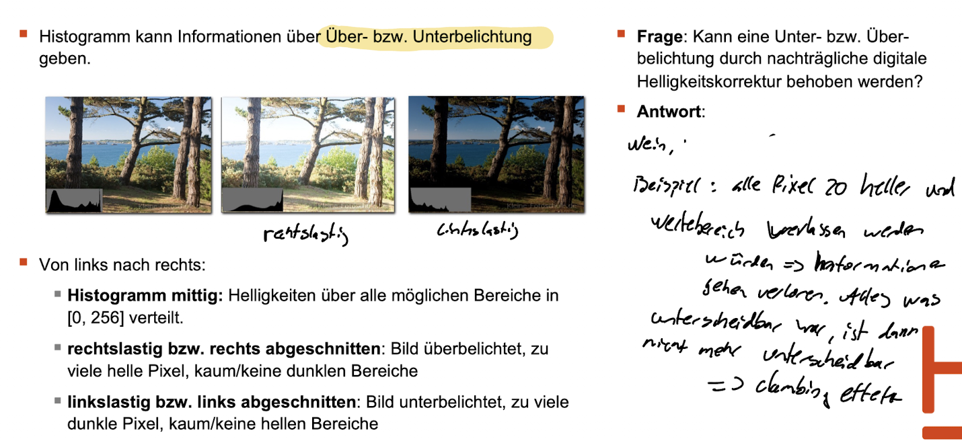

* Ursrpungs Array/Matrix nicht überschreiben, immer kope bearbeiten

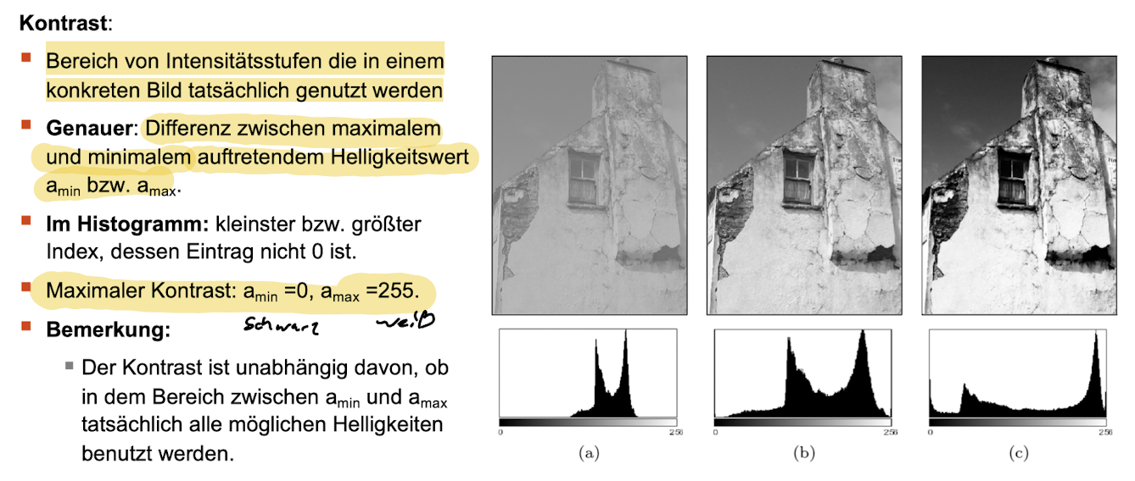

* Abstand unabhängig ob alle Helligkeiten benutzt werden. Es können Informatioen verloren gehen wenn über Wertebreich

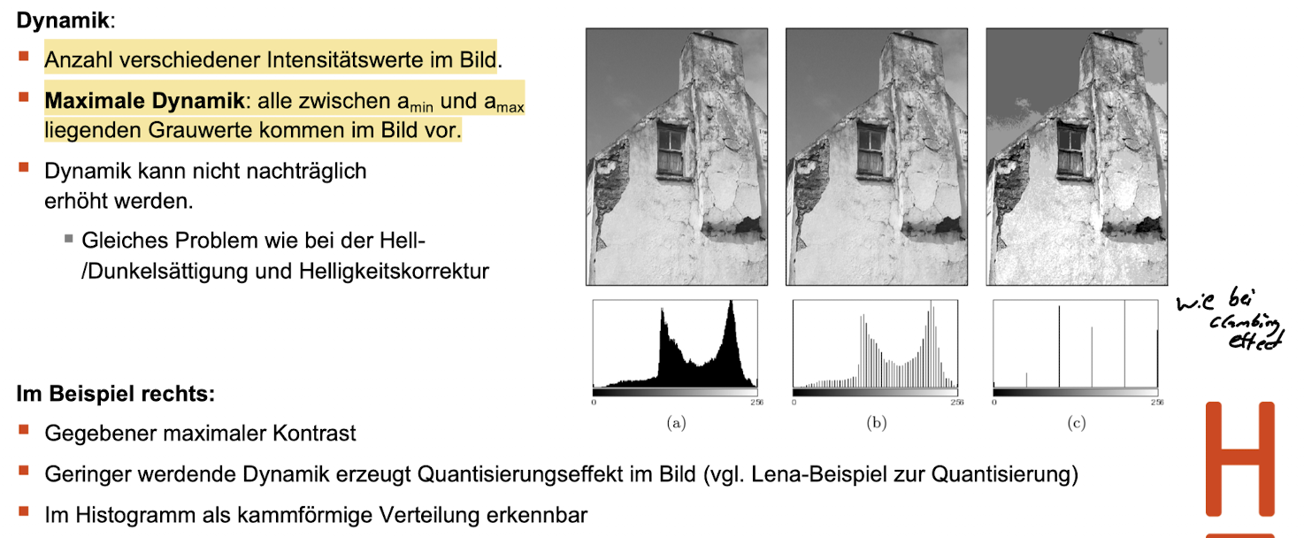

Dynamik anpassen: disrekt machen und runden => gehen Informatioenn verloren wo überall gerundet wird. Hohe Dynamik gut

Elementare Bildoperation

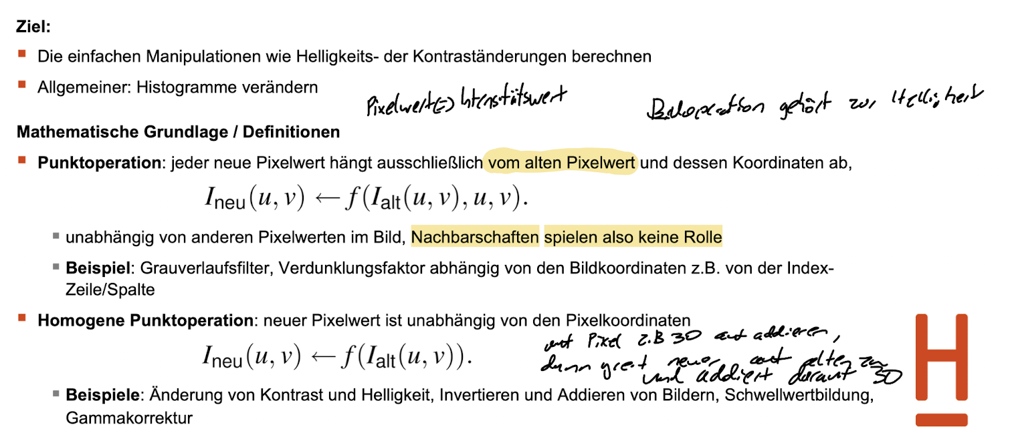

* Eingabe: Intensität und Position. Aber nicht Nachbarn

Punktoperation

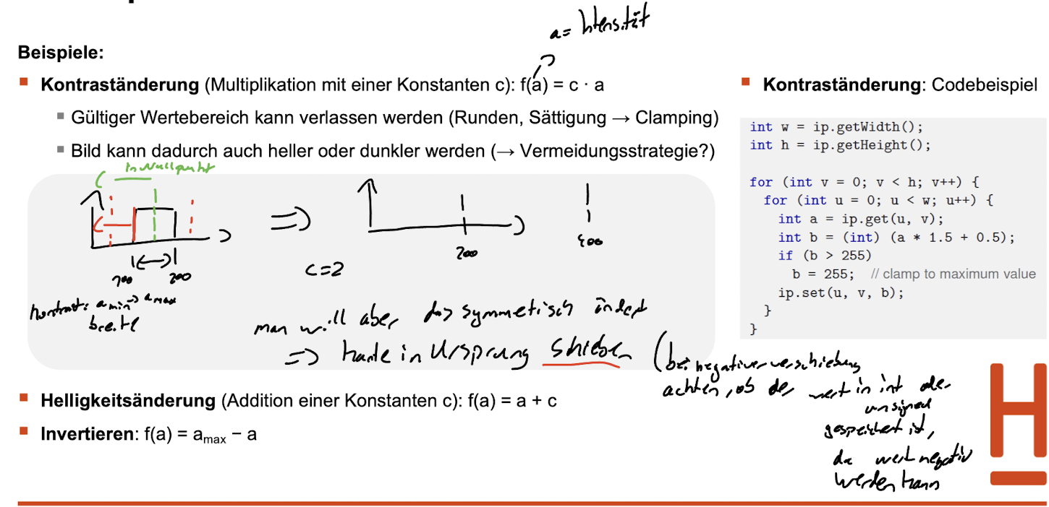

* a soll Helligkeit sein
* Wachstum symmetrisch von helle Pixel werden heller und dunkle Pixel werden dunkler. Helligkeits- und Dunkelverstärkung
* Man muss in den Ursprung schieben. Z.B. linke Kante in den Ursprung, wenn man 100 in den Ursprung schiebt, dann muss man die Hälfte wieder zurück schieben.
* Oder man schiebt Mitte in den Ursprung, dann kann man mit dem gleichen Wert zurück schieben. Aufpassen, ob der Datentyp an diese Wertebereiche erlaubt, weil negativ wird
* Eingabe von Algorithmus nur die schwarzen Pixel, mehr braucht der nicht

Punktoperation – Kontrastanpassung (Einfache automatische)

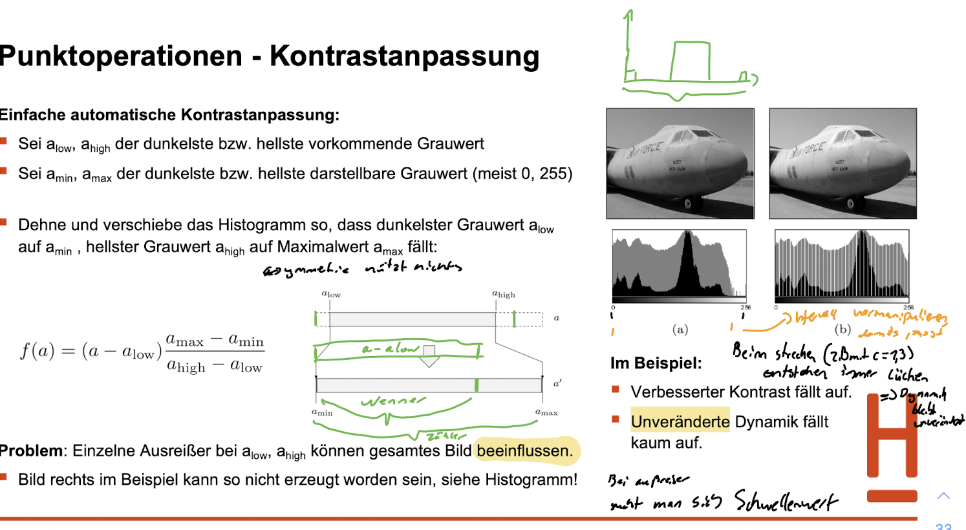

* Mehr als rote Striche geht nicht symmetrisch
* Nicht robust: wenn es Ausreißer gibt z.B. 1 Pixel bei 0 und 1 Pixel bei 255 und der Rest in der Mitte.
  + Was man sich wünscht sind ein Schwellwert, also Ausreißer erkennen. Dann nur den relevanten Teil schauen
* Wenn man 200 Werte auf 255 Werte strecke, dann sind da Leeräume. Es fehlen 55 Helligkeiten. Aber ist erst schlimm, wenn es insgesamt nur wenige Helligkeiten gibt. Bei 200 ist noch ok

Punktoperationen – Kontrastanpassung (Robuste automatische)

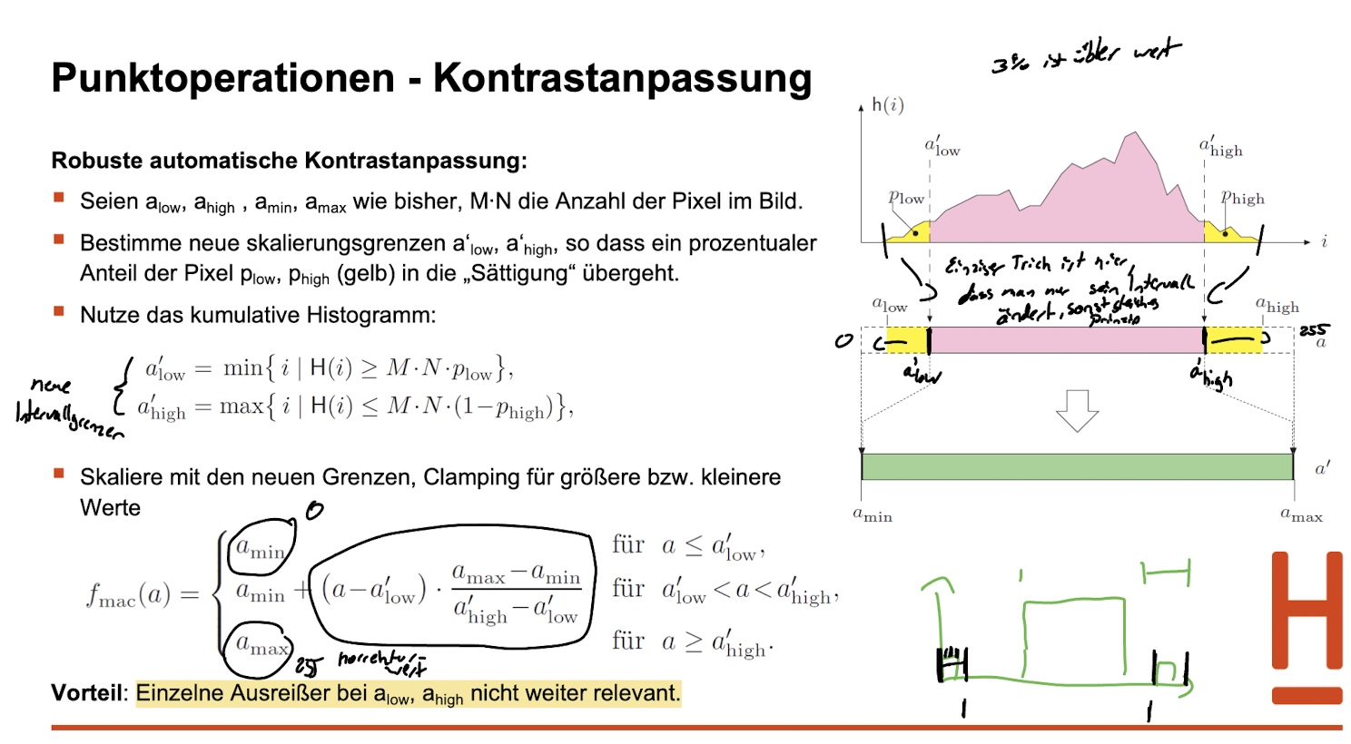

* Ignorieren von Ausreißer, weil es Messfehler sind, nicht schlimm wenn die dann außerhalb Wertebereich sind. Typischer Wert unter 3 % kann man ignorieren. Assymertisch geht auch, linke Seite 0% und rechte Seite 3%. Absolute Werte machen keinen Sinn wie z.B. wie, weil man nicht die Menge berücksicht wie oft dieser getroffen wird
* Amin und amax wird in der Regel auf 0 bzw. 255 gemacht

Punktoperationen fur Farb-Bilder

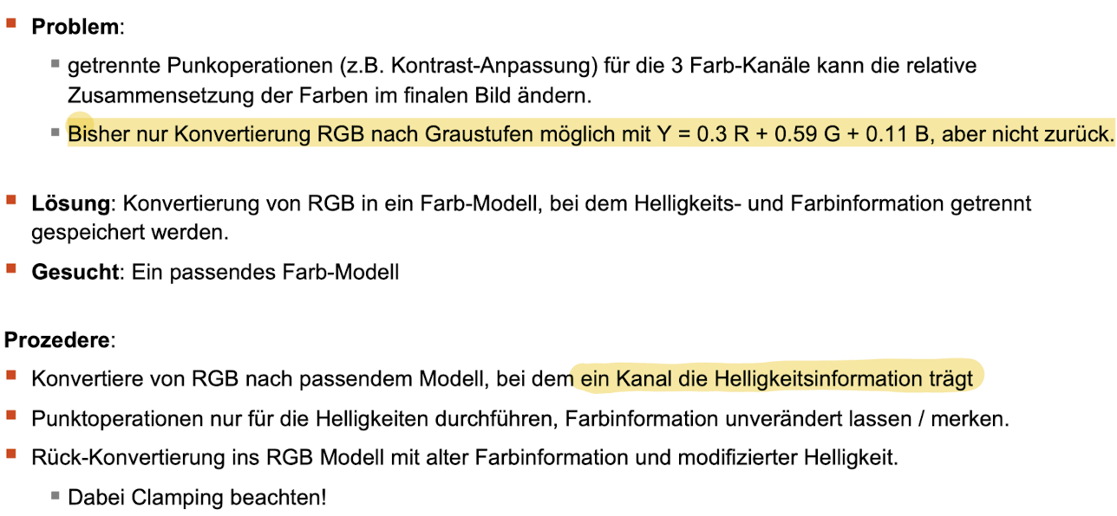

* Kontrastanpassung nicht möglich 3mal auf die jeweiligen rgb-kanäle, weil die verschiedene Gewichtung haben. Grün kann wenig vorkommen, aber durch seine Gewichtung starken Einfluss nehmen
* RGB kein gutes Farbmodell, nur für Hardware gut
* Lösung: Farbe und Helligkeit trennen

YCbCr-Farbmodell

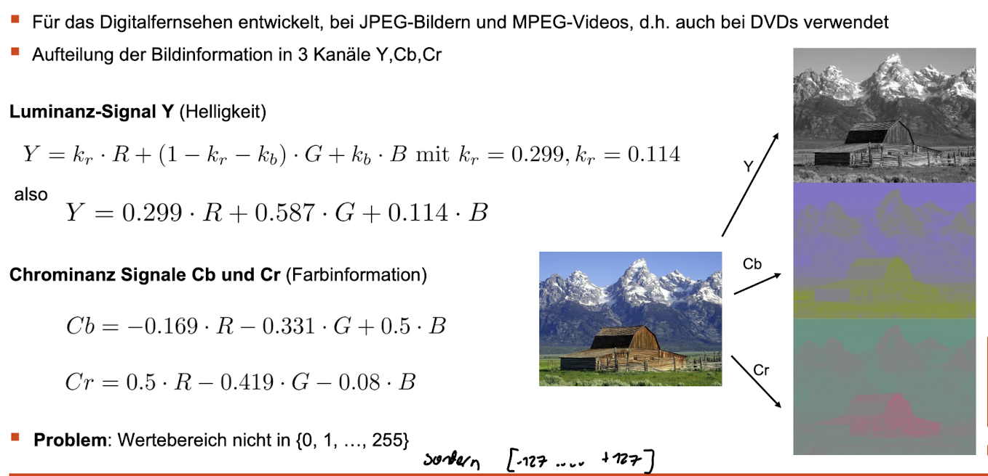

Cb und Cr Wertebreich kann von -127 bis 127 gehen

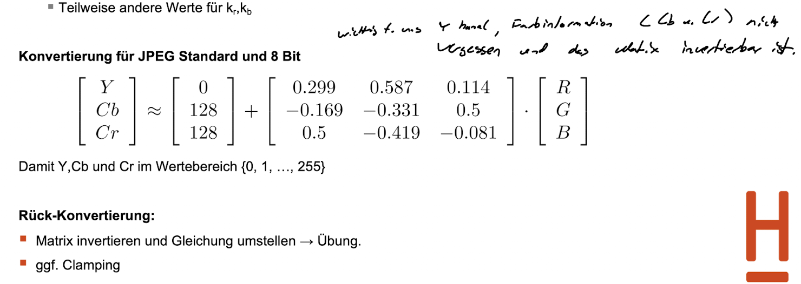

Aufpassen: für Rechnung muss man dann wieder -128 machen damit es passt

Punktoperationen achten nicht auf Nachbarn und ändern nur Helligkeit